ПЛАН ПРОВЕДЕНИЯ МАСТЕР-КЛАССА

Тема: «Урок решения проектной задачи. Мостостроение: построй свою историю»
Ведущий мастер-класса: Валуева Ирина Николаевна, учитель начальных классов ГУО «Средняя школа № 21 г. Могилёва»
Цель: организация активного взаимодействия участников для формирования компетенций по развитию творческих способностей младших школьников посредством использования уроков решения проектных задач.
Задачи:
- мотивировать участников мастер-класса к овладению компетенциями по использованию уроков решения проектных задач на I ступени общего среднего образования для развития творческих способностей;
- познакомить участников мастер-класса со структурой урока решения проектных задач;
- организовать практическую деятельность по выполнению заданий, способствующих развитию творческих способностей младших школьников;
- создать творческую и продуктивную атмосферу для получения новых профессиональных знаний;
- содействовать осознанию участниками мастер-класса значимости полученного опыта.
Техническое и методическое обеспечение: ноутбук, ЖК телевизор (или мультимедиа); презентация, разработанная в программе PowerPoint; раздаточный материал для участников: диагностическая карта, таблица «Верите ли вы, что…», таблица-опора «Структура урока решения проектной задачи» формата А₅, стикеры.
Предварительная подготовка:
Участники мастер-класса получают пакет необходимого инструментария и занимают место в группе. Заполняют регистрационный лист (диагностическую карту), где дают самооценку уровня имеющихся знаний по теме мастер-класса.
Диагностическая карта участников мастер-класса
№ | Ф.И.О. участника | Имею опыт проведения урока проектных задач | Ориентируюсь в вопросе  развития творческих  способностей | Не владею  заявленной темой

Для осуществления обратной связи участники мастер-класса фиксируют своё имя на стикере.

Ход мастер-класса
«Если мы будем учить сегодня так,
как учили вчера, мы украдём у детей завтра»
Джон Дьюи
1-й этап. Организационный (до 5 минут)
Цель: обеспечение психологической настроенности участников мастер-класса на работу и готовности к взаимодействию с мастером.
Методическая задача: создать условия для психологической настроенности участников мастер-класса на работу посредством вовлечения их в деятельность по формированию позитивных эмоций и ценностно-смыслового отношения к теме мастер-класса.
Приём «Ассоциации»
Мастер: Что общего между беспорядком в кладовой, лавкой с пустыми подписанными ящиками и головой ученика?
(Мастер анализирует высказывания участников)
Голова, наполненная отрывочными, бессвязными знаниями, похожа на кладовую, в которой все в беспорядке и где сам хозяин ничего не отыщет; голова, где только система без знаний, похожа на лавку, в которой на всех ящиках есть надписи, но в ящиках пусто.
К.Д.Ушинский
УЧИТЕЛЬ

КОНСТРУКТОР ПЕДАГОГИЧЕСКИХ СИТУАЦИЙ

ФОРМИРУЕТ УНИВЕРСАЛЬНЫЕ СПОСОБЫ ДЕЯТЕЛЬНОСТИ

ПРАКТИКО-ОРИЕНТИРОВАННОЕ ОСВОЕНИЕ ЗНАНИЙ

2-й этап. Актуализация субъектного опыта участников (5 минут)
Методическая задача: обеспечить активность участников в предстоящей деятельности.
Ведение «мастером»поисковой беседы, направленной на диагностику потребностей и уровня готовности к восприятию нового, подведение к осмыслению темы через серию вопросов:
- Как развивать у младшего школьника творческие способности? На каких учебных предметах?
(Во-первых, учителя начальной школы ведут большинство предметов сами и могут прейти к целостному обучению; во-вторых, у детей этого возраста большие потенциальные возможности для интеллектуального и творческого развития. Они могут мыслить обобщенно, если этому их учить. Именно учитель начальных классов как универсальный специалист способен при планировании и организации интегрированных учебных занятий по разным предметам или уроков решения проектных задач выявить характерные предметные взаимосвязи, определить необходимые средства обучения и развития младших школьников, а также спроектировать идентичные результаты учебной деятельности в нескольких учебных областях.)

- Каковы пути, технологии, способы развития творческих способностей младших школьников?

(Использование образовательных технологий: технологии совместного обучения; технологии исследовательской деятельности; проектной деятельности; проблемно-диалогической технологии; развития критического мышления через письмо и чтение; ТРИЗ; тьюторских технологий; игровых технологий.
Организация внеурочной деятельности: разработка и реализация надпредметных проектов; участие в исследовательской работе.
Целеполагание как обязательный элемент урока.
Специальная деятельность: исследовательская, эвристическая, проектная, коммуникативно-диалоговая, дискуссионная, игровая деятельность, где усвоение любого материала происходит в процессе решения практической или исследовательской задачи, познавательной проблемной ситуации. Суть: «Доводы, до которых человек додумывается сам, обычно убеждают его больше, нежели те, которые пришли в голову другим» Б. Паскаль.
Специальные приёмы: составление ментальных карт, деревьев понятий, схем «Фишбоун», различные техники графических моделей знания, приёмы сворачивания информации (таблица, схема) и т. д. (Например: первоклассник учиться самостоятельно добывать и применять знания. Так на уроке обучения грамоте мы можем наблюдать набор метапредметных позиций, с которыми работает учитель: это и «домик» (система), где живут гласные и согласные звуки, в которых почему - то есть свободные «квартиры» (ещѐ не изученные звуки и буквы). Вопрос о том, куда поселить букву «a», становиться главным для рождения гипотез, которые надо доказать.)
Специальная дидактика: эвристические, игровые задания.
Типы уроков: межпредметный урок (урок решения проектной задачи) - интегрированный урок - метапредметный урок.
Коллективные формы работы
Новые формы оценивания
Рефлексивная деятельность: ответы на следующие вопросы: «Чему я хочу научиться? Где могу использовать полученные знания?», «Зачем я выполняю то или иное упражнение на уроке?», «Чему я научился на уроке?» и др.)

- Каковы, на ваш взгляд, требования к творческим заданиям?

(Требованиями является
- предоставление учащимся прежде всего возможности познания реального образовательного объекта, а затем - знакомство со знаниями человечества о нём;
- создание условий для общения (разработка инструментария общения);
- изменение позиции и роли педагога – он должен стать модератором, тьютером, мотиватором.);
- соответствие условий выбранным методам творчества;
- возможность разных способов решения;
- учет актуального уровня решения;
- учет возрастных интересов учащихся.

3-й этап. Мотивационно-целевой. Построение «проблемного поля» мастер-класса (15 минут)
Цель: мотивация на предстоящую деятельность, определение личностной позиции каждого участника в определении целей своей работы на мастер-классе.
Методическая задача: создать условия для мотивации на предстоящую работу посредством определения «проблемного поля» мастер-класса, обеспечения личностного целеполагания участников.
- Создание «мастером» условий участникам для личностного целеполагания.
Приём «Верите ли вы, что…»

№ п/п | Содержание утверждения | Да | Нет
 | творческие способности — способности человека принимать творческие решения, принимать и создавать принципиально новые идеи.
 | проектная задача - это квазиреальная жизненная проблемная ситуация, ориентированная на применение учащимися целого ряда способов действий, средств и приемов не в стандартной (учебно-абстрактной) форме, а в ситуациях, по форме и содержанию максимально приближенных к реальным ситуациям
 | уроки решения проектных задач – одна из возможностей развития творческих способностей младших школьников
 | структура урока решения проектных задач не отличается от структуры традиционного урока
инструментарий урока решения проектных задач – система заданий на развитие
- теоретического мышления;
- критического мышления;
- творческого мышления;
- регулятивных умений;
- качеств мышления
Заполните таблицу. Исходя из предложенных утверждений, сформулируйте личные цели мастер-класса.

- Организация «мастером» включения участников в определение проблемного «поля» мастер-класса.
Многие ученые считают, что наиболее адекватной формой развития творческих (креативных) способностей является обучение творческой деятельности младших школьников.
Урок – остается основной формой обучения и воспитания учащегося начальных классов. Именно в рамках учебной деятельности младшего школьника в первую очередь решаются задачи развития его воображения и мышления, фантазии, способности к анализу и синтезу (вычленению структуры объекта, выявлению взаимосвязей, осознанию принципов организации, созданию нового).
Любую деятельность, в том числе и творческую, можно представить в виде выполнения определенных заданий. И.Э.Унт определяет творческие задания как “…задания, требующие от учащихся творческой деятельности, в которых ученик должен сам найти способ решения, применять знания в новых условиях, создать нечто субъективно (иногда и объективно) новое”. Эффективность развития творческих способностей во многом зависит от того материала, на основе которого составлено задание.
На основе анализа психолого-педагогической и научно-методической литературы (Г.С.Альтшуллер, В.А.Бухвалов, А.А.Гин, М.А.Данилов, А.М.Матюшкин и др.) выделяют следующие требования к творческим заданиям:
- соответствие условий выбранным методам творчества;
- возможность разных способов решения;
- учет актуального уровня решения;
- учет возрастных интересов учащихся.
Учитывая эти требования, построена система творческих заданий, под которой понимается упорядоченное множество взаимосвязанных заданий, ориентированных на познание, создание, преобразование в новом качестве объектов, ситуаций, явлений и направленных на развитие креативных способностей младших школьников в учебном процессе.

- Формулировка цели и задач.
Цельмастер-класса: организация активного взаимодействия участников для формирования компетенций по развитию творческих способностей младших школьников посредством использования уроков решения проектных задач.

4-й этап. Операционно-познавательный: «Погружение». (27 минут)
Цель: проведение анализа структуры урока решения проектной задачи. Методическая задача: создать атмосферу коллективного взаимодействия по формированию определенных умений.

- Ознакомление участников мастер-класса со структурой урока решения проектной задачи
СТРУКТУРА ПРОЕКТНОЙ ЗАДАЧИ

Проектная задача

Этап анализа
Этап синтеза
Этап моделирования

ВИДЫ ДЕЯТЕЛЬНОСТИ И МЫСЛЕДЕЯТЕЛЬНОСТИ
- анализ проблемной ситуации;
- целепринятие;
- планирование;
- прогностический контроль
- отбор средств и способов действий;
- моделирование;
- конструирование;
- обобщенного результата работы группы;
- пооперационный и ретроспективный контроль
- анализ выполненной работы по решению проблемной ситуации;
- конструирование и презентация обобщенного результата работы класса;
- рефлексивный контроль

- установление соответствия между структурой и содержанием уроков решения проектных задач и возможностью развития творческих способностей младших школьников

- организация практической работы по сценированию учебного занятия; (Приложение 1)

- по окончанию практической работы определение участниками мастер-класса тех надпредметных знаний и умений, которыми смогли овладеть учащиеся в ходе проведения урока решения проектной задачи

5-й этап. Рефлексия участников и ведущего мастер-класса (8 минут)
Цель: осмысление содержания и результатов работы на мастер-классе, оценка степени достижения поставленных целей участниками мастер-класса.
Методическая задача: обеспечить условия для рефлексивного осмысления участниками содержания и результатов своей работы на мастер-классе посредством выполнения выходной диагностики, используя приём «Рефлексивный круг».

- Создание «мастером» условий для систематизации знаний участников по заявленной теме мастер-класса. Приём «Ассоциация»

- Создание «мастером» ситуации эмоционально-ценностного отношения к проблеме мастер-класса посредством использования притчи «Наберись смелости и сделай попытку».
ПРИТЧА
«Наберись смелости и сделай попытку»
Однажды царь решил подвергнуть испытанию всех своих придворных,чтобы узнать, кто из них способен занять в его царстве важныйгосударственный пост. Множество властных и мудрых мужей окружило его.
«О, мудрецы, - обратился к ним царь, - у меня есть для вас труднаязадача, и я хотел бы знать, кто сможет решить ее».
Он подвел присутствующих к такой огромной двери, какой еще никтоникогда не видывал. «Это самая большая и самая тяжелая дверь, котораякогда-либо была в моем царстве. Кто из вас сможет открыть ее?» - спросилцарь.
Одни придворные только отрицательно качали головой. Другие,которые считались мудрыми, посмотрели на дверь поближе, но признались, что не смогут ее открыть. Раз уж мудрые признались в этом, то и остальные согласились, что эта задача слишком трудна.
Лишь один визирь подошел к двери. Он внимательно ее рассмотрел иощупал, затем так и этак попробовал ее сдвинуть и наконец, резко толкнулее.
О чудо, дверь открылась! Она была просто прикрыта, но не заперта.Нужна была лишь воля, чтобы это проверить, и отвага, чтобы действовать решительно.
Тогда царь объявил: «Ты получишь этот пост при дворе, потому чтополагаешься не только на то, что видишь и слышишь, но надеешься, насобственные силы и не боишься сделать попытку».

- Мне кажется, что участники сегодняшнего мастер-класса – это именно те люди, которые надеются только на собственные силы и не боятся сделать попытку. Помните, дорогу осилит, идущий!

Приложение 1

СЦЕНАРНЫЙ ПЛАН УРОКА РЕШЕНИЯ ПРОЕКТНОЙ ЗАДАЧИ
«МОСТОСТРОЕНИЕ: ПОСТРОЙ СВОЮ ИСТОРИЮ»

Класс: 4
Тип урока: урок решения проектной задачи
Тип проектной задачи: межпредметная тематическая (математика, русский язык, литературное чтение, человек и мир, кружок «Робототехника»)

Предмет: математика
Раздел: «Нумерация многозначных чисел»
Тема: «Закрепление знаний по теме «Величины»
Цель:обобщение навыков сравнения, преобразования величин, формирование умений переносить известные способы действий в новую жизненную ситуацию

Предмет: русский язык
Раздел: «Текст»
Тема: Урок развития речи. Части текста, связь между ними
Цель: обобщение навыков деления текста на композиционные части, развитие умений пересказывать текст

Предмет: литературное чтение
Раздел: «Не меркнет в столетьях строка»
Тема: Литературное творчество
Цель: развитие творческих способностей учащихся

Предмет: человек и мир (блок „Мая Радзіма – Беларусь”)
Раздзел: „Геаграфічныя і гістарычныя звесткі аб нашай Радзіме”
Тэма: Стужка часу
Мэта: фарміраванне ўменняў вызначаць паслядоўнасць гістарычных падзей на “стужцы часу”

Кружок: робототехника
Раздел: “Механизмы”
Тема: Колесо обозрения
Цель: развитие логического и творческого мышления при создании и программировании действующей модели

Задачи:
- закрепить умение выполнять сравнение, преобразование величин, действия умножения и деления с многозначными числами на однозначное число, продолжить работу над решением задач на нахождение доли от числа;
- формировать умение делить текст на смысловые части, развивать устную речь учащихся через использование подробного пересказа;
- организовать работу по сборке, программированию модели с помощью конструктора LEGOWeDo, испытать полученную модель;
- формировать умение работать с источниками информации и презентовать результат работы;
- активизировать познавательный интерес к истории своего города;
- развивать связную речь, умение правильно, точно формулировать и уместно выражать свои мысли;
- продолжить работу над взаимодействием учащихся в малой группе и формированием действий самоконтроля и самооценки, взаимоконтроля и взаимооценки.

Оборудование: фотоальбом “Пушкинский мост” (2 шт.); текст о Пушкинском мосте для чтения (12 шт.) и для нарезки (2 шт.); маркер-текстовыделитель (4 шт.); клей (4 шт.); ножницы (4 шт.); 2 листа формата А₂; карточки с нумерацией веков; таблица А₄ “Технические характеристики Пушкинского моста” (2 шт.); таблица А₃ “Технические характеристики Пушкинского моста” (1 шт.); таблица “Рифма оды” (2 шт.); таблица “Ритм оды” (2 шт.); карточка “Ода” формата А₄ (2 шт.); таблица “Сравнение технических характеристик Пушкинского моста” формата А₄ (2 шт.); плато и конструктор ЛЕГО(2 набора); комплект лего-человечков (24 шт.); конструктор LEGOWeDo и программное обеспечение LEGOWeDo (1 набор); ноутбук (2 шт.); телевизор, презентация, разработанная в программе PowerPoint; шкала оценки; магниты; оценочные листы (24 шт.); видеоматериалы; газета «Вестник Могилева»; таблица «Могилев говорит правильно»; название темы урока; постройка моста, путепровода, тоннеля из конструктора ЛЕГО; план работы над статьёй; листы с заданиями и алгоритмом их выполнения; название статьи и авторов; 4 куба с номерами групп, правилами работы в группе; маркеры для записи данных в таблицу и на ленте времени (3 шт.); конверт (1 шт.).

ХОД УРОКА
- Мобилизующий этап
Комментарий мастера:
Учащиеся погружаются в «квазиреальную» ситуацию, настраиваются на деятельность, целью которой является овладение способов работы со знанием и осознание потребности в достижении метапредметных результатов. Уже на этом этапе урока младшие школьники понимают, что знания, полученные на уроках «Литературного чтения», «Русского языка», «Трудового обучения» могут помочь в решении данной «проблемы». Таким образом, происходит включение учащихся в активную интеллектуальную деятельность.
У. - Ребята, в нашем городе в настоящее время происходит одно важное историческое событие, которое историки точно отметят на ленте времени. (Демонстрация видеофрагмента.) Вы являетесь свидетелями истории. Скажите, а хотелось бы вам оставить свой след в истории, связанный именно с этим событием: реконструкцией Пушкинского моста. Как это можно сделать? (Ответы детей.)
У. - Давайте напишем статью о Пушкинском мосте в могилевскую газету, а точнее создадим проект этой статьи. И как авторы останемся в истории нашего города.
У. – Кстати, в газете «Вестник Могилёва» есть рубрика «Могилёв говорит правильно». Сегодня на уроке речь пойдёт о мосте, поэтому в рубрике «Говорите правильно» рассмотрим два случая употребления существительного «мост» в предложном падеже. Внимание, в предложном падеже существительное «мост» будет употребляться следующим образом: если (о чём?) - о мОсте, если (на чём? где?) на мостУ. Говорите правильно. (На доску вывешивается рубрика «Говорите правильно».)
У. – Наш урок называется «Мостостроение: построй свою историю».На уроке трудового обучения мы с вами конструировали макеты моста, путепровода и тоннеля. (Демонстрация фотографий с урока трудового обучения.) Сегодня на уроке как нельзя, кстати, пригодится макет Пушкинского моста и фотоальбом о Пушкинском мосте, который мы собрали вместе. Всякий раз убеждаюсь, что любое полезное занятие человеку пригодится в жизни. Вспомните, что такое мост? (Мост — сооружение над водным пространством.)
2. Целеполагание
Комментарий мастера:
На данном этапе деятельность учащихся будет конструирующей и прогнозирующей. Составление плана работы над статьёй позволяет конкретизировать и детализировать проект, а также мысленно сконструировать будущее состояние объекта на основе предвидения. Одновременно повторяются знания необходимые для решения «проблемы», которые открывают новые возможности в поиске «смысла» знаний.
У. - О чем пойдет речь в статье нам известно. Но что нужно, чтобы статья получилась интересная, запоминающаяся и полезная? (Ответы детей.)
У. - Нам необходимо:
План работы над статьёй
1. Придумать яркий заголовок для статьи.
2. Собрать достоверную информацию о мосте.
3. Найти, добыть интересные малоизвестные факты про мост.
4. Сделать выводы и выразить свое отношение к событию.
5. Обозначить авторов статьи.
У. - Нам предстоит проделать очень большую работу, поэтому я предлагаю вам работать в четырех группах: 1-я и 2-я группы поработают в историческом направлении, а 3-я и 4-я группы займутся техническими характеристиками моста. Выберите в своей группе руководителя, вспомните правила работы в группе, получите справочный материал и задания для группы. Один учащийся получает специальное задание, выполнения которого поможет совершить виртуальную прогулку к месту события, о котором будет наша статья.
Прогностическая самооценка, оценка группы, класса
3. Этап моделирования: решение задачи. Коммуникация
Комментарий мастера:
На данном этапе урока можно наблюдать моделирующую, исследовательскую и проектировочную деятельность. 1 и 2 группы, 3 и 4 группы получают одинаковый набор справочного материала для поиска выхода из образовательной ситуации через совместную деятельность всех участников группы. Данные задания предполагают лишь возможные направления, а получаемый результат всегда уникален и отражает степень творческого самовыражения учащихся.
Задания носят повышенный уровень сложности, проблемный и поисковый характер. Учащиеся примеряют на себя роли «журналиста», «историка», «статиста», «технолога», «инженера», «программиста», «поэта».
Задание 1:
- для 1-ой группы: из справочного материала выбрать информацию и фотографии, которые помогут составить рассказ об истории Пушкинского моста, главные даты отразить на ленте времени;
- для 2-ой группы: из справочного материала выбрать информацию и фотографии, которые помогут составить рассказ об интересных, малоизвестных фактах,касающихся Пушкинского моста;
- для 3-ей группы: из справочного материала выбрать информацию о технических характеристиках Пушкинского моста и внести их в предлагаемую таблицу, сравнить длину, ширину и высоту моста XIX и XX веков;
- для 4-ой группы: из справочного материала выбрать информацию о технических характеристиках Пушкинского моста и внести их в предлагаемую таблицу, сравнить длину, ширину и высоту моста XX и XXI веков.
Комментарий мастера:
Выполнение данных заданий позволяет учащимся овладеть быстрым поиском нужной информации и возможностью структурировать информацию в удобной для последующего нахождения форме.
Справочный материал
- История города Могилёва с момента его возникновения связана с рекой Днепр: поселение племён, торговый путь «из варяг в греки» и т.д. Река Днепр делит город на две части. Сообщение между двумя частями города зависело от поры года (сезона). Летом и осенью действовал низкий мост на плотах. Зимой переправлялись по льду. Весной, когда Днепр разливался, работала паромная переправа.
В 1820 году в городе Могилёве проездом был великий русский поэт А. С. Пушкин. Он ехал в ссылку на Кавказ. Через 4 года 6 августа 1824 года Пушкин возвращался из ссылки в Санкт-Петербург тоже через Могилёв. Летом он мог воспользоваться только низким мостом на плотах, так как моста ещё не было.
Первый мост как сооружение над рекой появился и начал работу в 1860 году. Это был деревянный мост на сваях (опорах). Мост был возведён по международным стандартам (правилам) того времени и получил имя российского императора Александра I.
Размеры первого моста над Днепром были следующими: высота 12 м, длина 192 м, ширина неизвестна.
Первый мост был построен за одно лето. Уже 30 августа 1860 года могилёвский архиепископ торжественно освятил новый мост, и началось движение по мосту.
Проект моста 1860 года принадлежит известному российскому инженеру, уроженцу белорусской земли Николаю Ястржембскому.
В 1902 году мост перестроили, чтобы большие речные суда (пароходы) могли проплывать под мостом. Этот мост простоял до 1941 года.
После окружения города Могилёва фашистами мост был взорван отступающими советскими солдатами. Но немцам дважды удавалось восстанавливать мост, которому они дали имя немецкого генерала Мюллера. После освобождения города Могилёва разрушенный мост к 20 ноябрю 1944 года восстановили.
Прошло 12 лет. В 1956 году мост оказался в аварийном состоянии, и началось строительство нового моста из железобетона и железа.
В 1959 году открыли Днепровский мост, по которому мы ездим и в настоящее время. Также многие жители этот мост стали называть Пушкинский.
Длина нового моста составила 282 м, ширина 24 м, ширина проезжей части 18 м, высота 20 м. Движение транспорта осуществлялось по четырём полосам. Ширина пешеходной дорожки составляла 3 м, ширина полосы безопасности – 40 см, а ширина полосы движения транспорта 4 м 40 см.
Есть предположение, что на левом берегу Днепра опорой мосту служит фундамент Троицкого собора.
В 1964 году на пилоне Пушкинского моста была размещена мемориальная доска старшему лейтенанту Николаю Яшину командиру конной разведки, погибшему при освобождении Могилёва.
В феврале 2015 года в воды Днепра рухнули семь пролётов ограждений в пешеходной зоне моста. К счастью никто не пострадал. Городские власти в экстренном порядке приняли решение начать реконструкцию (ремонт) моста. На сегодняшний день строители работают практически круглосуточно.
Длина будущего моста составит 292 м, ширина – 33 м, ширина проезжей части 23 м, высота 20 м. Для участников движения будет шесть полос, а также полосы встречного движения разделит двухметровая полоса безопасности. Ещё появятся пешеходно-велосипедные дорожки, декоративная подсветка, подземный переход. Мост планируют сделать двухуровневым.
Полностью новый мост будет готов к ноябрю 2016 года.
Это будет поистине важное и значимое событие в жизни нашего города и его жителей. Нам повезло, что мы станем свидетелями этого исторического факта.
- Иллюстрации
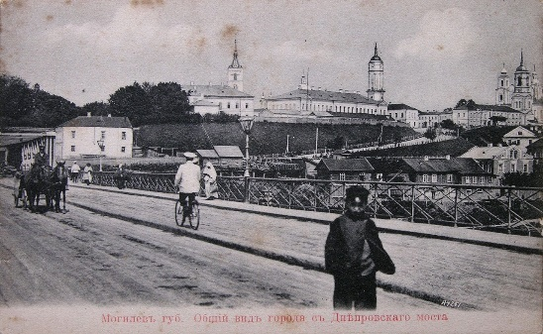 | 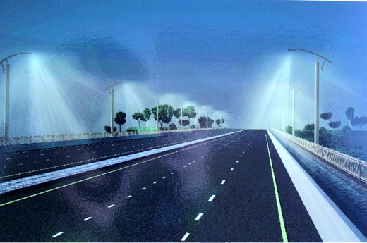
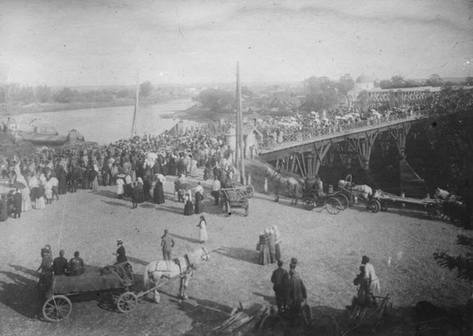 | 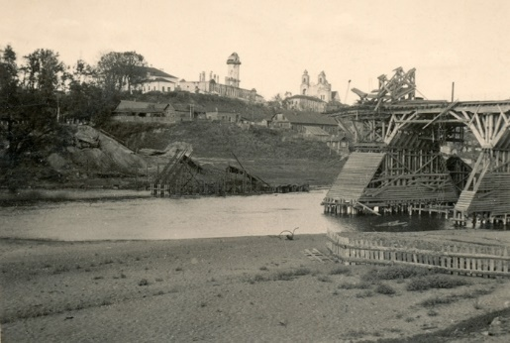
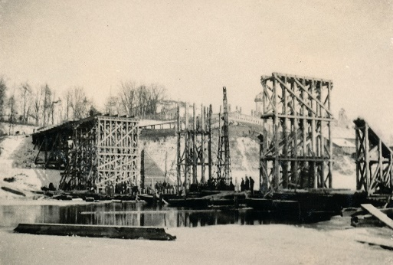 | 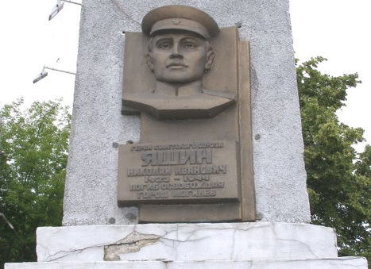
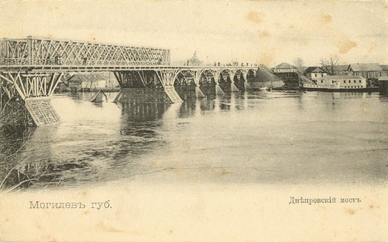 | 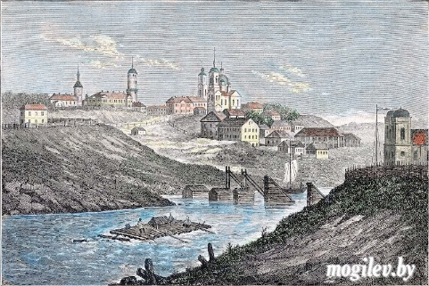
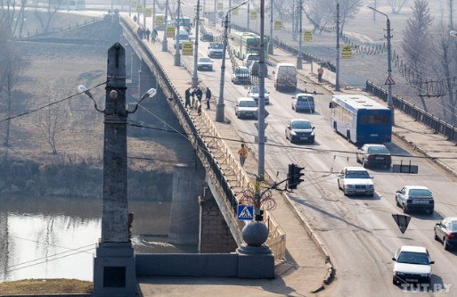 | 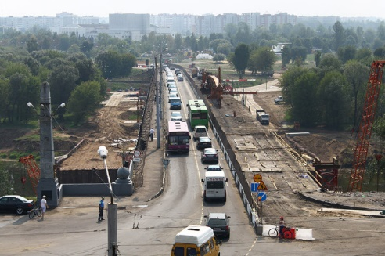
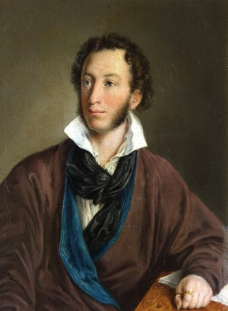 | 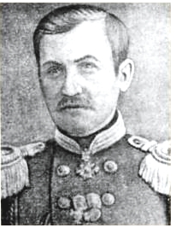
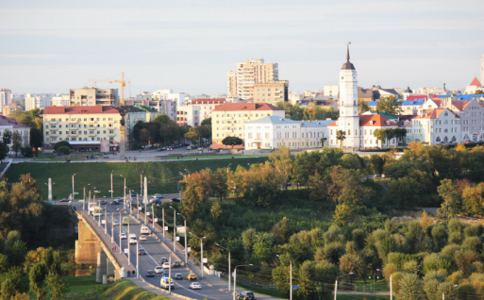 | 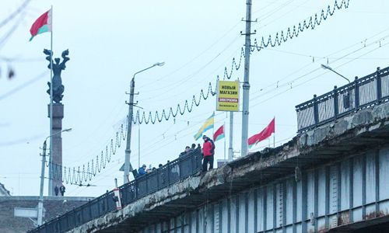
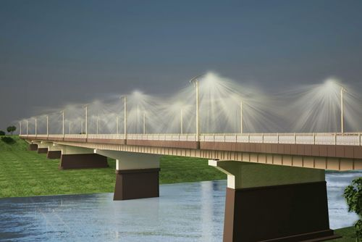 | 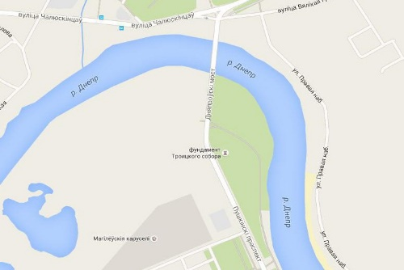
- Технические характеристики моста
Техническая характеристика | Мост  1860 года | Мост  1959 года | Мост  2016 года
Длина
Ширина
Высота
Ширина проезжей части
Ширина пешеходной (пешеходно-велосипедной) дорожки
Ширина полосы безопасности для встречного движения транспорта
Количество полос движения транспорта
Ширина одной полосы движения транспорта

Сравнение технических характеристик Пушкинского моста XIX и XX веков
Длина увеличилась на …
Ширина увеличилась на…
Высота увеличилась на…

Сравнение технических характеристик Пушкинского моста XX и XXI веков
Длина увеличится на …
Ширина увеличится на…
Высота увеличится на…

Задание для индивидуальной работы:сконструировать постройку из конструктора ЛЕГО WeDo, с помощью которой можно совершить виртуальную (а в реальной жизни настоящую) прогулку над городом Могилевом и увидеть место реконструкции Пушкинского моста.
1 и 2 группы взаимопроверка. 3и 4 группы «Сверь с образцом».
В группы раздаются тексты и наборы фотографий. Руководители групп распределяют обязанности между всеми членами группы.
Презентация работы каждой группы. Взаимооценка.Самооценка на оценочном листе.
Двигательная физкультминутка «Волшебный мост»
Задание 2:
- для 1-ой и 2-ой групп: тот факт, что великий русский поэт А. С. Пушкин посетил город Могилев, поможет сделать статью весьма интересной. Давайте представим, что Пушкину удалось увидеть мост над Днепром, и он написал оду мосту. Но осенний дождь повредил некоторые строки и слова этой оды. Вам необходимо восстановить оду, сохраняя ритм, рифму и стиль Пушкина. Подготовиться к выразительному чтению оды.
Комментарий мастера:
Данное задание носит творческий характер, позволяет выходить за рамки учебного предмета и открывает секреты стихосложения, которыми по желанию можно воспользоваться в любой ситуации.
О, други! … я … -
Прекрасный город … .
… берега …
Связали каменным … .
Хвала и … …!
Потомки, я хочу …:
Хвала железному …,
Свободу … смог … !
Строчки оды | Рифмующиеся слова |  | Строчки оды | Ритм
1 строчка оды |  |  | 1 строчка оды | 9
2 строчка оды |  |  | 2 строчка оды | 8
3 строчка оды |  |  | 3 строчка оды | 9
4 строчка оды |  |  | 4 строчка оды | 8
5 строчка оды |  |  | 5 строчка оды | 9
6 строчка оды |  |  | 6 строчка оды | 8
7 строчка оды |  |  | 7 строчка оды | 9
8 строчка оды |  |  | 8 строчка оды | 8
Рифма — перекрёстно.
Для справки: из-под неволи, сказать, творенью, в Могилёве, над Днепром, даровать, мостом, просвещенью.
Алгоритм
- Вспомнить, что такое ода.
- Срифмовать данные слова. Вписать рифмующиеся слова в оду.
- Подобрать пропущенные слова по смыслу, проверить ритм оды в каждой строке.
- Научиться выразительно читать оду.

Результат работы 1-ой и 2-ой групп:
О, други! Был я в Могилёве -
Прекрасный город над Днепром.
Два (тут) берега из-под неволи
Связали каменным мостом.
Хвала и слава просвещенью!
Потомки, я хочу сказать:
Хвала железному творенью,
Свободу мост смог даровать!
- для 3-ей и 4-ой групп: прочитав нашу статью, жители города Могилева будут иметь представление об истории моста, какой он был в разные времена, какой он будет. Но на макете нового моста не понятно, как будет организовано движение пешеходов и транспорта. Вам нужно воспользоваться имеющимися данными и рассчитать ширину пешеходно-велосипедной дорожки и ширину одной полосы движения транспорта на новом мосту. На макет дорожного полотна из конструктора ЛЕГО нанести разметку согласно расчётам. Новые данные внести в таблицу «Технические характеристики моста».
Комментарий мастера:
Задание («Величины. Действия с величинами») дает возможность использования умения для практических целей: точное определение ширины полосы движения и пешеходно-велосипедной дорожки.
Алгоритм
- Выбрать из таблицы необходимые данные.
- Вычислить ширину пешеходно-велосипедной дорожки.
- Занести новые данные в таблицу.
- Вычислить ширину полосы движения транспорта.
- Занести новые данные в таблицу.
- На макет дорожного полотна с помощью конструктора ЛЕГО нанести разметку всех дорожек и полос.
1-я и 2-я, 3-я и 4-я группы обмениваются результатами работы и осуществляют между собой взаимопроверку. Презентация работы каждой группы. Самооценка на оценочном листе.Взаимооценка.
У. – Уже проделана большая работа. Давайте вернёмся к плану работы над статьёй. Что нужно ещё сделать? (Ответы детей.)
Задание 3 для всех групп: придумать заголовок для статьи, аргументировать свой выбор.
Презентация работы каждой группы. Самооценка на оценочном листе.Взаимооценка.
4. Этап синтеза
У. – Ребята, у нас есть четыре названия для статьи. Давайте объединим их и сформулируем общее название.
- Вспомните, о чём наша статья. (О том, какой Пушкинский мост был в прошлом, настоящем и будущем.)
На доску вывешивается название статьи «Мост между прошлым и будущим». Просмотр видеофрагмента как подтверждение этому названию.
У. – Как назывался наш урок? («Мостостроение: построй свою историю».)
У. – Почему он так называется? (Мы написали статью, т.е. построили историю о Пушкинском мосте.)
- Мы справились с этой задачей? (Да, статья готова.)
- Как вы действовали, чтобы выполнить задачу? (Соблюдали правила работы в группе, выполняли задания, помогали друг другу и т.д.)
- Помог ли вам план работы над статьёй? Как?
У. – Ребята, я думаю, что в ноябре 2016 года благодаря нашей статье о Пушкинском мосте редакция газеты «Вестник Могилева» выйдет специальный выпуск об открытии Пушкинского моста.
Итоговая самооценка.Оценка работы групп и всей работы класса.
У. – Сегодня на уроке ваш одноклассник получил специальное задание и работал самостоятельно. Давайте послушаем и посмотрим, как он справился с заданием. (Я должен был сконструировать такую постройку, чтобы на ней можно было совершить виртуальное, а в реальной жизни настоящее путешествие и увидеть Пушкинский мост с высоты птичьего полёта. Я сконструировал «Колесо обозрения». Далее я написал программу, благодаря которой «Колесо обозрения» начинает работать, т.е. двигаться. Приглашаю всех совершить прогулку над Пушкинским мостом и городом Могилёвом.)
5.Рефлексия
У. – Ребята, у вас в группах есть модели человечков. Разместите их на территории возле Пушкинского моста, по очереди «прокатитесь» на «Колесе обозрения». (Демонстрация видеофрагмента «Могилев с высоты птичьего полета».)
У. – А сейчас обсудите в группе и выскажитесь, что для вас было самым интересным, полезным, трудным на уроке. Кому вы хотите сказать спасибо за работу? Что и кому вы хотите посоветовать?
У. – Сегодня на уроке, ребята, вы получили знания и ценный опыт работать сообща. Я наблюдала, как вы, общаясь и работая, строите мосты в группе, в парах, между группами и между целым классом. Мост у вас получился крепкий, дружный и самый лучший. Спасибо за работу.

